Фотогенерация метансульфоновой кислоты бензо[b]тиено[2,3-d]тиофен – замещенными при облучении 3 гармоникой Nd:YAG лазера
Н.В. Измайлова^{1,2}, Л.Г. Самсонова^{1,2}, Р.М.Гадиров^{1,2}
Аспирант, 4 год обучения
¹ Национальный исследовательский Томский государственный университет, Томск, Россия
²Национальный исследовательский Томский университет систем управления и радиоэлектроники, Томск, Россия
E-mail: izmailova.sfti@gmail.com
Кислоты играют важную роль в ряде технологических процессов. Их задействуют на определённых стадиях производства: при инициировании полимеризации, снятии защитных групп в ходе синтеза олигонуклеотидов, изготовлении полимерных покрытий, синтетических смол, клеевых составов и чернил.
Соединения – фотогенераторы кислоты (ФГК), в процессе облучения светом подвергаются фотохимическим превращениям, одним из продуктов которых является кислота. Существует несколько типов ФГК, последними достижениями ученых было создание так называемых "self-contained" соединений, для которых характерна 6π-электроциклизация, инициируемая светом. Одна из первых работ по фотогенерации кислоты через фото-электроциклическое замыкание кольца выполнена на бензтиофен-карбоксанилидах [1]. Ранее нами была опубликована работа [2], в которой мы исследовали ряд новых соединений из класса бензтиофен-карбоксанилидов с различными заместителями в бензтиофеновом фрагменте с образованием хлорводородной, метансульфоновой, толуилсульфоновой кислот в растворах толуола. В качестве индикатора кислоты был использован 4,6-бис[5-(9-этил-9Н-карбазол-3-ил)тиофен-2-ил]пиримидин (IND), легко образующий протонированную форму, придающую раствору малиновый цвет. Облучение соединений проводилось 3-ей гармоникой Nd:YAG лазера с длиной волны 355 нм. В настоящей работе мы расширили набор ФГК, были исследованы вновь синтезированные бензо[b]тиено[2,3-d]тиофен метансульфонаты. Структуры молекул представлены на рис.1.
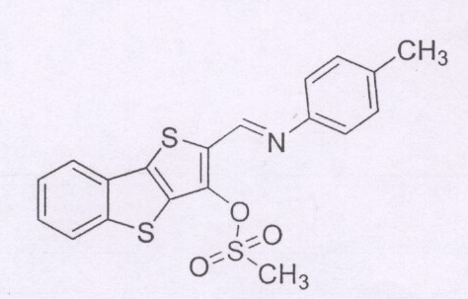
L1 | L2
Рис 1. Структурные формулы исследуемых соединений
Растворы соединений объемом 2 мл в стандартной кварцевой кювете при непрерывном перемешивании облучались Nd:YAG -лазером (355 нм, 33 мДж/имп). Для регистрации спектров поглощения использовался источник света AvaLight-DH и спектрометр-AvaSpec 2048-2 (Avantes), расположенные перпендикулярно источнику облучения.
При фотолизе соединения L1 в толуольном растворе кислоту индикатором не зафиксировали, в отличие от L2. В дихлорметане индикатором была зафиксирована кислота у соединений L1-L2. Эффективность образования кислоты была оценена по образованию протонированной формы индикатора (оптической плотности в максимуме поглощения протонированной формы индикатора).
Литература
1. M. Sarker [et al.]. Photochemical eliminations involving zwitterionic intermediates generated via electrocyclic ring closure of benzothiophene carboxanilides // Org. Lett. — Newton : 2011. — Vol. 13, No. 5. — P. 872–875. — DOI: 10.1021/ol102932y.
2. L. G. Samsonova, N. V. Izmailova, R. M. Gadirov [et al.] Photoacid generation from substituted benzo[b]thiophene-2-carboxanilides // Mendeleev Commun. — 2026. — Vol. 36. — P. 50–52. — DOI: 10.71267/mencom.7828.

